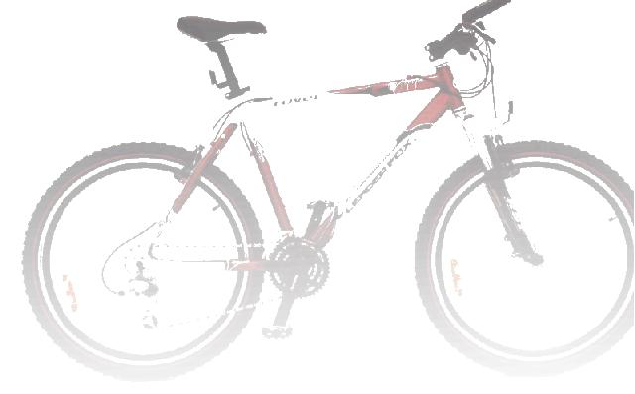
Středisko volného času Plzeň, Ledecká 23, 323 16 Plzeň
tel: 377 52 39 62, fax: 377 53 88 22, e-mail: m.holomelova@seznam.cz
www.svcdomecek.cz

Projedeme si oblast Kralovicka a Rakovnicka se spoustou lesů, rybníků, údolím Berounky, hrady, zámky a dalšími zajímavostmi. Odjezd a příjezd po vlastní ose - 48 km.
Akce je otevřena i pro zájemce z řad veřejnosti děti od 12 let, mládež, dospělí, rodiče s dětmi od 10 let
Počet účastníků – 21 osob.

Kam : Mlýn na Javornici u Kožlan
Kdy : 4.7.-11.7. 2009
Cena : 2.600,-Kč

Přihlášky jsou k dispozici v kanceláři SVČ. Vyplněné je nutné odevzdat do 30.3.2009 ! Úhradu proveďte nejpozději do 30.dubna /musíme platit zálohu/ těmito způsoby:

- hotově proti potvrzení v kanceláři SVČ
- převodem z účtu
- pokladní složenkou v Komerční bance

Číslo účtu SVČ : 4833980267/0100, variabilní symbol tábora 44901

Přednost budou mít řádní členové kroužku „Cykloturistika“ a účastníci loňského tábora.
Potvrzení o platbě je nutné doložit na informační schůzce k táboru, která se koná 15.6.2009
v 18 hod. v SVČ. Na schůzce obdrží účastníci informace k ubytování, stravování a trasám.

ZÁVAZNÁ PŘIHLÁŠKA NA LT „TÝDEN NA KOLECH“ 4.7.-11.7.2009

Jméno a příjmení: .................................................................................... rodné číslo : ..............................

Bydliště : ................................................................................................................. PSČ : ...........................

Telefon : ....................................E-mail:………............................ Zdravotní pojišťovna : ....................

Žádost o příspěvek u podniku : ANO - NE .........................................................................................

Datum : ............................. Podpis rodičů : ......................................................................................

ZÁVAZNÁ PŘIHLÁŠKA NA LT „TÝDEN NA KOLECH“ 4.7.-11.7.2009

Jméno a příjmení: .................................................................................... rodné číslo : ..............................

Bydliště : ................................................................................................................. PSČ : ...........................

Telefon : ....................................E-mail:………............................ Zdravotní pojišťovna : ....................

Žádost o příspěvek u podniku : ANO - NE .........................................................................................

Datum : ............................. Podpis rodičů : ......................................................................................

ZÁVAZNÁ PŘIHLÁŠKA NA LT „TÝDEN NA KOLECH“ 4.7.-11.7.2009

Jméno a příjmení: .................................................................................... rodné číslo : ..............................

Bydliště : ................................................................................................................. PSČ : ...........................

Telefon : ....................................E-mail:………............................ Zdravotní pojišťovna : ....................

Žádost o příspěvek u podniku : ANO - NE .........................................................................................

Datum : ............................. Podpis rodičů : ......................................................................................

